SỞ GD&ĐT NGHỆ AN  LIÊN TRƯỜNG THPT | KÌ THI THỬ TỐT NGHIỆP THPT NĂM 2024  Bài thi: KHOA HỌC TỰ NHIÊN  Môn thi thành phần: SINH HỌC
(Đề thi có 06 trang) | Thời gian làm bài: 50 phút, không kể thời gian phát đề  Mã đề thi: 201
Họ và tên thí sinh:............................................... SBD:.................
Câu 81. Ở loài bí Cucurbita pepo, khi lai thuận nghịch hai thứ bí thuần chủng quả dẹt và quả dài với nhau thu được $F_{1}$ toàn cây quả dẹt, cho các cây $F_{1}$ giao phấn với nhau thu được $F_{2}$ gồm 179 cây quả dẹt, 121 cây quả tròn, 20 cây quả dài. Theo lí thuyết, tính trạng hình dạng quả bí di truyền theo quy luật nào?
A. Tương tác bổ sung. B. Tương tác cộng gộp.
C. Phân li độc lập. D. Hoán vị gen.
Câu 82. Nhân tố nào sau đây cung cấp nguồn biến dị sơ cấp cho quá trình tiến hoá?
A. Chọn lọc tự nhiên. B. Giao phối không ngẫu nhiên.
C. Các yếu tố ngẫu nhiên. D. Đột biến.
Câu 83. Ở sinh vật nhân sơ, khi tiểu đơn vị bé của ribôxôm gắn với mARN ở vị trí nhận biết đặc hiệu thì phức hợp nào sau đây khớp mã với côdon mở đầu?
A. fMet – tARN. B. Gly – tARN. C. Val – tARN. D. Arg – tARN.
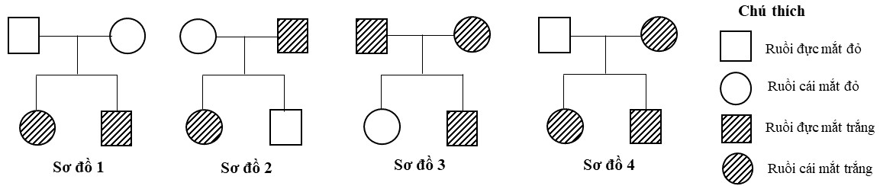
Câu 84. Sơ đồ phả hệ nào sau đây cho biết sự di truyền của tính trạng mắt trắng do gen lặn trên NST X ở ruồi giấm?
A. Sơ đồ 4. B. Sơ đồ 1. C. Sơ đồ 3. D. Sơ đồ 2.
Câu 85. Một số cây sống gần nhau có hiện tượng liền rễ. Vì thế, nước và muối khoáng do rễ của cây này hút vào có khả năng dẫn truyền sang cây khác thông qua phần rễ liền nhau. Đây là biểu hiện của mối quan hệ
A. ức chế - cảm nhiễm. B. cạnh tranh. C. kí sinh. D. hỗ trợ.
Câu 86. Trong cơ chế duy trì cân bằng nội môi, bộ phận thực hiện có thể là cơ quan nào sau đây?
A. Thụ quan. B. Tủy sống. C. Não bộ. D. Gan.
Câu 87. Năm 1996, các nhà khoa học đã phát hiện ra hoá thạch khủng long có lông vũ ở Liêu Ninh, Trung Quốc. Theo thuyết tiến hoá hiện đại, đây là loại bằng chứng
A. gián tiếp. B. sinh học phân tử. C. tế bào học. D. trực tiếp.
Câu 88. Khoảng của các nhân tố sinh thái ở mức độ phù hợp, đảm bảo cho sinh vật thực hiện các chức năng sống tốt nhất được gọi là
A. giới hạn sinh thái. B. ổ sinh thái. C. khoảng chống chịu. D. khoảng thuận lợi.
Câu 89. Sơ đồ sau đây mô tả quá trình thay đổi trình tự nuclêôtit tại 1 điểm trên đoạn của gen. Đây là dạng đột biến
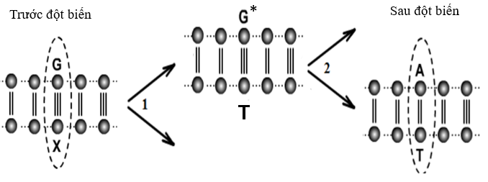
A. lặp đoạn NST. B. thay thế 1 cặp nuclêôtit.
C. mất 1 cặp nuclêôtit. D. mất đoạn NST.
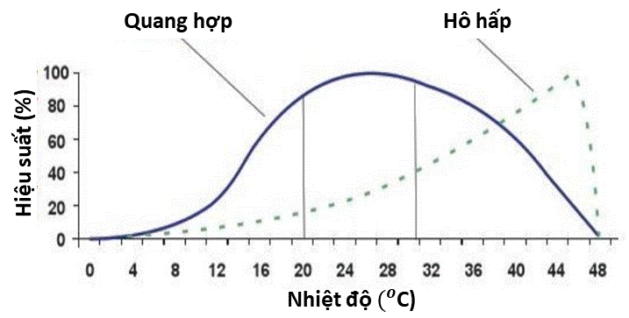
Câu 90. Khi nghiên cứu ảnh hưởng của nhiệt độ đến hiệu suất quang hợp và hô hấp ở cây khoai tây, người ta thu được kết quả biểu diễn qua hình sau:
Phát biểu nào sau đây đúng về kết quả này ở cây khoai tây?
A. Nhiệu độ càng cao thì hiệu suất quang hợp càng tăng.
B. Phạm vi nhiệt độ thích hợp cho sinh trưởng là khoảng 20 – 30ºC.
C. Trên 30ºC thì quang hợp tăng, hô hấp giảm dần.
D. Nhiệt độ thấp làm tăng hiệu suất quang hợp và hô hấp.
Câu 91. Nếu kết quả của phép lai thuận và lai nghịch khác nhau, con lai luôn có kiểu hình giống mẹ thì gen quy định tính trạng nghiên cứu nằm
A. trên NST Y. B. ngoài nhân. C. trên NST thường. D. trên NST giới tính X.
Câu 92. Tuổi sinh thái là
A. tuổi thọ trung bình của loài. B. thời gian sống có thể đạt tới của một cá thể.
C. tuổi bình quần của quần thể. D. thời gian sống thực tế của cá thể.
Câu 93. Trong phân tử ADN mạch kép, nuclêôtit guanin của mạch mã gốc liên kết với nuclêôtit nào của mạch bổ sung?
A. Guanin. B. Uraxin. C. Ađênin. D. Xitôzin.
Câu 94. Sự hợp tác chặt chẽ giữa hải quỳ và cua là kiểu quan hệ
A. cộng sinh. B. hội sinh. C. hợp tác. D. kí sinh.
Câu 95. Nuôi cấy hạt phấn của cây có kiểu gen AaBBdd thành các dòng đơn bội, sau đó lưỡng bội hóa tạo thành các dòng lưỡng bội thuần chủng. Số dòng thuần chủng tối đa có thể tạo ra là
A. 4. B. 8. C. 2. D. 6.
Câu 96. Mật độ cá thể của quần thể là
A. số lượng cá thể phân bố trong khoảng không gian của quần thể.
B. tỉ lệ giữa số lượng cá thể đực và số lượng cá thể cái trong quần thể.
C. số lượng cá thể ít nhất mà quần thể cần có để duy trì và phát triển.
D. số lượng cá thể trên một đơn vị diện tích hay thể tích của quần thể.
Câu 97. Theo thuyết tiến hoá hiện đại, nhân tố quy định chiều hướng tiến hoá là
A. giao phối không ngẫu nhiên. B. chọn lọc tự nhiên.
C. đột biến. D. di – nhập gen.
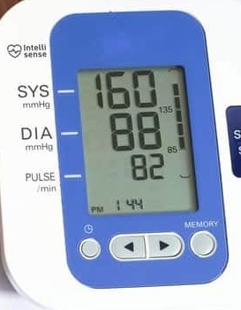
Câu 98. Khi đo huyết áp bằng huyết áp kế điện tử, bác An thu được kết quả trên máy như hình bên. Kết luận nào sau đây đúng?
A. Chỉ số huyết áp tâm trương là 160mmHg.
B. Bác An bị huyết áp thấp.
C. Chế độ ăn nhạt góp phần điều chỉnh huyết áp trở lại bình thường.
D. Bác An có nhịp tim chậm so với người bình thường.

Câu 99. Thành tựu nào sau đây là ứng dụng của công nghệ tế bào?
A. Cừu Đôly. B. Dâu tằm tam bội.
C. Giống lúa lùn IR22. D. Giống lúa “gạo vàng”.

Câu 100. Cơ chế phân tử của hiện tượng di truyền: a. Phiên mã; b. Dịch mã; c. Nhân đôi được thể hiện theo sơ đồ sau đây:
Các cơ chế 1, 2, 3 lần lượt là
A. 1b, 2c, 3a. B. 1c, 2a, 3b. C. 1c, 2b, 3a. D. 1a, 2c, 3b.
Câu 101. Trong lịch sử phát triển của sinh giới, loài người (H.sapiens) xuất hiện ở đại nào?
A. Cổ sinh. B. Nguyên sinh. C. Tân sinh. D. Trung sinh.
Câu 102. Ở một quần thể thực vật, xét một gen có hai alen A và a nằm trên NST thường. Tần số alen A là 0,4. Theo lí thuyết, tần số alen a của quần thể này là
A. 0,4 . B. 0,5 . C. 0,6 . D. 0,3 .
Câu 103. Đối tượng được Moocgan sử dụng chủ yếu trong nghiên cứu di truyền và phát hiện ra quy luật hoán vị gen là
A. bí ngô. B. đậu Hà Lan. C. ruồi giấm. D. cà chua.
Câu 104. Tế bào làm nhiệm vụ điều chỉnh thoát hơi nước của cây trên cạn là
A. tế bào khí khổng. B. tế bào bao bó mạch.
C. tế bào lông hút. D. tế bào mô giậu.
Câu 105. Tập hợp sinh vật nào sau đây là quần thể sinh vật?
A. Tập hợp cỏ ở quảng trường Hồ Chí Minh.
B. Tập hợp cá trắm đen ở hồ Cửa Nam.
C. Tập hợp bướm ở rừng Cúc Phương.
D. Tập hợp chim ở rừng Pù Mát.
Câu 106. Ở một loài thực vật, tính trạng màu sắc quả do gen có 2 alen quy định; alen A quy định quả đỏ trội hoàn toàn so với alen a quy định quả vàng. Khi xử lí hóa chất cônxixin thì phép lai: Aa × aa có thể tạo ra cây quả vàng tam bội có kiểu gen nào sau đây?
A. Aaa. B. aaaa. C. AAA. D. aaa.
Câu 107. Trong một hồ ở châu Phi, người ta thấy có hai loài cá rất giống nhau về các đặc điểm hình thái và chỉ khác nhau về màu sắc, một loài màu đỏ và một loài màu xám. Mặc dù sống cùng trong một hồ nhưng chúng không giao phối với nhau. Tuy nhiên, khi nuôi các cá thể của hai loài này trong một bể cá có chiếu ánh sáng đơn sắc làm cho chúng có màu giống nhau thì chúng lại giao phối với nhau và sinh con. Dạng cách li nào sau đây chi phối quá trình hình thành hai loài này?
A. Cách li thời gian. B. Cách li tập tính.
C. Cách li cơ học. D. Cách li nơi ở.
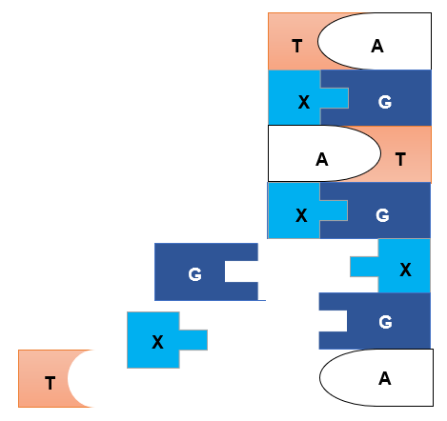
Câu 108. Sơ đồ bên thể hiện quá trình nào liên quan đến ADN?
A. Dịch mã.
B. Taọ ADN tái tổ hợp.
C. Nhân đôi ADN.
D. Phiên mã.

Câu 109. Axit amin prôlin được quy định bởi các côđon 5’XXU3’, 5’XXA3’, 5’XXG3’, 5’XXX3’ là ví dụ minh họa đặc điểm nào sau đây của mã di truyền?
A. Tính phổ biến. B. Tính di truyền. C. Tính thoái hóa. D. Tính đặc hiệu.
Câu 110. Loại axit nuclêic nào sau đây kết hợp với prôtêin cấu tạo nên ribôxôm?
A. mARN. B. rARN. C. ADN. D. tARN.
Câu 111. Quá trình giảm phân của cơ thể có kiểu gen $\frac{AB}{ab}$ đã xảy ra hoán vị gen. Theo lí thuyết, 2 loại giao tử mang gen hoán vị là
A. aB và ab. B. Ab và aB. C. AB và Ab. D. AB và ab.
Câu 112. Khảo sát mối quan hệ giữa các loài trong một quần xã sinh vật, người ta thu được bảng số liệu như sau:
Kiểu quan hệ | Loài 1 | Loài 2
1 | + | +
2 | 0 | +
3 | - | -
4 | - | +
5 | 0 | -
Ghi chú: + : Loài được lợi; - : Loài bị hại; 0 : Loài không được lợi cũng không bị hại.
Có bao nhiêu phát biểu sau đây sai?
I. Kiểu quan hệ thứ 1 có thể gặp ở chim sáo và trâu rừng.
II. Người ta có thể ứng dụng kiểu quan hệ thứ 4 vào việc phòng trừ sâu hại cây trồng.
III. Các kiểu quan hệ thứ 3 và 5 đều là quan hệ đối kháng.
IV. Giun sán kí sinh trong cơ thể người có thể là quan hệ cộng sinh.
A. 3. B. 1. C. 2. D. 4.
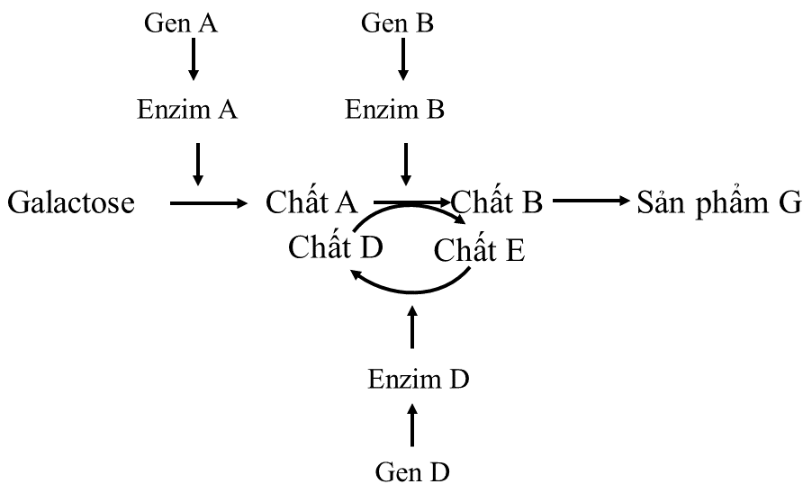
Câu 113. Ở người, bệnh galactosemia là bệnh rối loạn chuyển hóa di truyền, bệnh do các gen lặn a, b, d nằm trên NST thường phân li độc lập gây nên. Trong kiểu gen có đầy đủ 3 loại alen trội A, B, D thì cơ thể phát triển bình thường; các kiểu gen còn lại quy định kiểu hình bệnh galactosemia. Cho sơ đồ tóm tắt sau đây:
Theo lí thuyết, có bao nhiêu phát biểu sau đây đúng về bệnh này?
I. Đường galactose không được chuyển hóa thành chất D sẽ gây bệnh galactosemia.
II. Trong một gia đình có bố và mẹ bị bệnh thì sinh con bị bệnh.
III. Những người không bị bệnh này có tối đa 8 loại kiểu gen.
IV. Bố và mẹ có kiểu hình bình thường, xác suất sinh con bị bệnh có thể là 1/4.
A. 4. B. 1. C. 2. D. 3.
Câu 114. Khi nghiên cứu về ảnh hưởng của mật độ ruồi giấm lên tuổi thọ của chúng, người ta thu được bảng số liệu sau:
Mật độ trung bình (con/m²) | 1,8 | 3,3 | 5,0 | 6,7 | 8,2 | 12,4 | 29,7 | 28,9 | 44,7 | 59,7 | 74,5
Tuổi thọ trung bình  (ngày) | 27,3 | 29,3 | 34,5 | 34,2 | 36,2 | 37,9 | 37,5 | 39,4 | 40,0 | 32,3 | 27,3
Có bao nhiêu phát biểu sau đây là đúng?
I. Giới hạn thích hợp về mật độ của ruồi giấm là khoảng từ 12,4 đến 44,7 con/m².
II. Khi mật độ quá thấp hoặc quá cao sẽ làm tuổi thọ của ruồi giấm giảm xuống.
III. Mật độ tăng cao làm cho sự cạnh tranh giữa các cá thể trong quần thể giảm.
IV. Mật độ thích hợp sẽ thuận lợi cho sự sinh trưởng và phát triển của ruồi giấm.
A. 1. B. 4. C. 2. D. 3
Câu 115. Trên tro tàn núi lửa xuất hiện quần xã tiên phong. Quần xã này sinh sống và phát triển làm tăng độ ẩm và làm giàu thêm nguồn dinh dưỡng hữu cơ, tạo thuận lợi cho cỏ thay thế. Theo thời gian, sau cỏ là trảng cây thân thảo, thân gỗ và cuối cùng là rừng nguyên sinh. Theo lí thuyết, có bao nhiêu phát biểu sau đây đúng?
I. Đây là quá trình diễn thế sinh thái.
II. Rừng nguyên sinh là quần xã đỉnh cực của quá trình biến đổi này.
III. Trong quá trình biến đổi của quần xã độ đa dạng sinh học có xu hướng giảm dần.
IV. Quá trình biến đổi tuần tự của quần xã không chịu tác động của các yếu tố ngoại cảnh.
A. 3. B. 2. C. 1. D. 4.
Câu 116. Có bao nhiêu phát biểu sau đây đúng về ổ sinh thái của các loài?
I. Ổ sinh thái của một loài khác nơi ở của chúng.
II. Các loài trong một quần xã có cùng ổ sinh thái.
III. Ổ sinh thái không biểu hiện cách sinh sống của loài đó.
IV. Nhờ có phân hoá ổ sinh thái nên giảm bớt sự cạnh tranh giữa các loài.
A. 4. B. 1. C. 2. D. 3.
Câu 117. Ở ruồi giấm, alen A quy định cánh dài trội hoàn toàn so với alen a quy định cánh ngắn; alen alen B quy định mắt đỏ trội hoàn toàn so với alen b quy định mắt trắng. Các gen phân li độc lập, gen quy định màu mắt nằm ở vùng không tương đồng trên NST giới tính X. Phép lai nào sau đây thu được đời con $F_{1}$ có ruồi đực cánh dài, mắt trắng chiếm tỉ lệ 25%?
A. Aa $X^{B}X^{b}$ × Aa$X^{B}Y.$ B. AA $X^{B}X^{B}$ × aa$X^{B}Y.$
C. Aa $X^{B}X^{b}$ × Aa$X^{b}Y.$ D. AaX^{b}X^{b} × aaX^{b}Y.
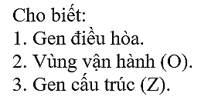
Câu 118. Nghiên cứu hoạt động của các gen trong opêron Lac ở các chủng vi khuẩn E. coli có 1 hoặc 2 opêron trong một tế bào, người ta thu được kết quả thể hiện qua bảng sau:
TT | Kểu gen | Hoạt động của gen Z
 |  | Môi trường không có lactôzơ | Môi trường có lactôzơ
Chủng 1 | $$a^{-}b^{+}c^{+}$$ | Có | Có
Chủng 2 | $$a^{+}b^{+}c^{-}$$ | Có | Có
Chủng 3 | $$a^{+}b^{-}c^{-}$$ | Không | Không
Chủng 4 | $$a^{+}b^{-}c^{+}/a^{-}b^{+}c^{-}$$ | Có | Có
Chủng 5 | $a^{+}b^{+}c^{+}$/$a^{-}b^{-}c^{-}$ | Không | Có
Chủng 6 | $a^{-}b^{+}c^{+}$/$a^{+}b^{-}c^{-}$ | Có | Có

Các gen/vùng được kí hiệu a, b, c, (+ ) là gen/vùng bình thường, (-) là gen/vùng bị đột biến và mất chức năng. Thứ tự trong kiểu gen không nhất thiết là thứ tự thực tế.
Các kí hiệu a, b, c tương ứng với các gen/vùng nào sau đây?
A. b - 1, a - 2, c - 3. B. c - 1, a - 2, b - 3.
C. a - 1, b - 2, c - 3. D. c - 1, b - 2, a - 3.
Câu 119. Một loài thực vật, xét 1 gen có 2 alen, alen A trội hoàn toàn so với alen a. Nghiên cứu thành phần kiểu gen của một quần thể thuộc loài này qua các thế hệ thu được kết quả như biểu đồ sau:
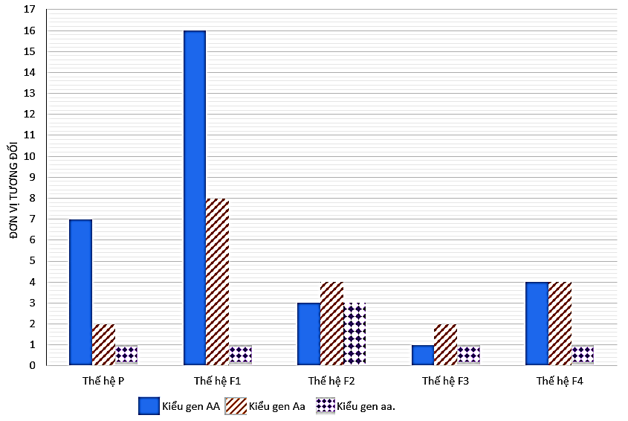

Giả sử sự thay đổi thành phần kiểu gen của quần thể qua mỗi thế hệ chỉ do tác động của nhiều nhất là 1 nhân tố tiến hóa. Theo lí thuyết, có bao nhiêu phát biểu sau đây đúng?
I. Quần thể này là quần thể tự thụ phấn.
II. Từ thế hệ F₁ sang thế hệ F₂ có thể chịu tác động của các yếu tố ngẫu nhiên.
III. Tần số alen A ở thế hệ F1 là 4/5.
IV. Từ thế hệ F₃ sang thế hệ F₄ có thể các cá thể mang kiểu hình lặn không còn khả năng sinh sản.
A. 3. B. 2. C. 4. D. 1.
Câu 120. Ở người, bệnh Huntington (HTT) là bệnh di truyền do 1 gen trên NST gây ra. Nhóm máu hệ ABO do gen có 3 alen quy định, trong đó alen I^{A} quy định nhóm máu A, alen I^{B} quy định nhóm máu B, alen I^{O} quy định nhóm máu O; alen I^{A} và alen I^{B} trội hoàn toàn so với alen I^{O}, alen I^{A} đồng trội với alen I^{B} quy định nhóm máu AB. Hai bạn trẻ Tuấn và Mai sắp kết hôn đến văn phòng tư vấn di truyền, họ cung cấp thông tin sau:

TT | Gia đình chồng (Tuấn) |  |  | Gia đình vợ (Mai)
 | Thành viên | Bị bệnh HTT không? | Nhóm máu | Thành viên | Bị bệnh HTT không? | Nhóm máu
1 | Ông nội của Tuấn | Có | AB | Bà ngoại của Mai | Không | B
2 | Bà nội của Tuấn | Không | A | Ông ngoại của Mai | Có | AB
3 | Bố của Tuấn | Có | A | Mẹ của Mai | Không | B
4 | Mẹ của Tuấn | Có | B | Bố của Mai | Có | A
5 | Anh trai của bố Tuấn | Không | B | Em trai của Mai | Không | A
6 | Chị của Tuấn | Không | O | Mai | Không | A
7 | Tuấn | Không | B
8 | Em gái của Tuấn | Có | B

Kết quả tư vấn về các tính trạng được đề cập, có thể xác định số kiểu gen tối đa của bao nhiêu người đã cung cấp thông tin ở trên?
A. 11. B. 14. C. 12. D. 13.

--- Hết ---

